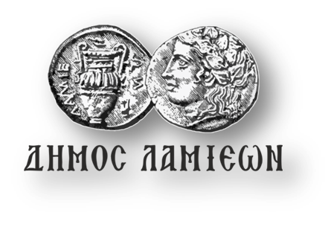  ΠΡΟΣ: ΜΜΕ | 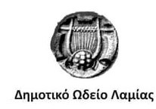  ΔΗΜΟΣ ΛΑΜΙΕΩΝ  Γραφείο Τύπου  & Επικοινωνίας  Λαμία, 15/10/2018

Σεμινάριο Drums με τον Καλλίστρατο Δρακόπουλο
από το Δημοτικό Ωδείο Λαμίας

Tο Δημοτικό Ωδείο Λαμίας διοργανώνει σεμινάριο Drums με το διακεκριμένο drummer - εκπαιδευτικό Καλλίστρατο Δρακόπουλο, την Τετάρτη 17 Οκτωβρίου 2018 και ώρα 18:00, στην αίθουσα κρουστών του Ωδείου μας, που βρίσκεται στη διασταύρωση των οδών Αχιλλέως και Δυοβουνιώτη.
Ο Καλλίστρατος Δρακόπουλος έχει εμφανιστεί σε μεγάλες γνωστές σκηνές τόσο στην Ελλάδα όσο και στην Ευρώπη και τις ΗΠΑ. Διδάσκει και είναι υπεύθυνος του επαγγελματικού τμήματος Drums στο LAB MUSIC EDUCATION.
Η συμμετοχή θα είναι ελεύθερη για το κοινό.
Από το Γραφείο Τύπου

